類神經網路

第一單元、第二單元 隨堂測驗

班級：＿＿＿＿＿＿＿＿ 姓名：＿＿＿＿＿＿＿＿ 座號：＿＿＿＿＿＿＿＿

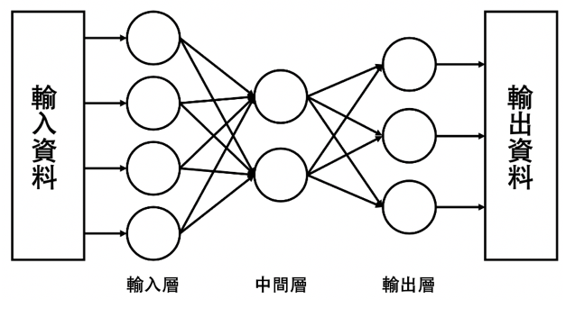

1. ( ) 類神經網路，⼜稱⼈⼯神經網路(Artificial neural networks)，類神經元透過連結相連，這些連結上會有什麼？或是說，這些連結稱為什麼？

(A) 向量 (B) 指標 (C) 權重 (D) 電路

2. ( ) 類神經網路透過輸入資料與輸出資料調整權重，讓類神經網路能夠在接收到輸入資料時，能夠運算出正確的輸出資料，就像是類神經網路讀取過大量的貓狗圖片後，了解到該使用哪些權重運算才能夠正確判讀哪張照片為狗或貓，這個得知權重的過程可以稱為什麼？

(A) 學習 (B) 思考 (C) 轉移 (D) 考驗

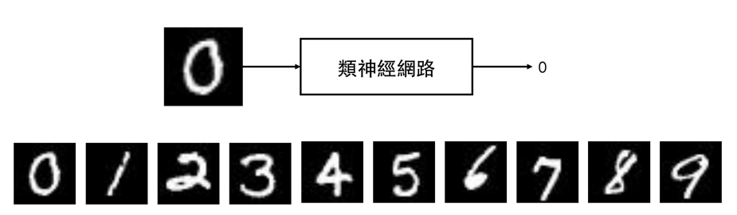

3. ( ) 在課堂中，我們討論到「數字手寫辨識」的案例，請問有關於這個案例的資料輸入方式，哪個敘述是比較合理的？

(A) 類神經網路會將一張圖片視為一個輸入值

(B) 類神經網路會將圖片切分成九宮格，將九個數值運算成最後的結果

(C) 類神經網路會將數字的筆畫拆分後，當作輸入資料

(D) 類神經網路是透過圖片的像素當作輸入資料

4. ( ) 若我們設計的數字手寫辨識系統，在輸出層的前一層設計為「機率」，那麼以下的結果應該讓最後的輸出為何？

|  |  |  |  |
| --- | --- | --- | --- |
| 0的機率 | 5% | 5的機率 | 0% |
| 1的機率 | 0% | 6的機率 | 0% |
| 2的機率 | 0% | 7的機率 | 13% |
| 3的機率 | 0% | 8的機率 | 0% |
| 4的機率 | 20％ | 9的機率 | 62% |

(A) 4 (B) 9 (C) 7 (D) 0

5. 請簡述如何建立一個類神經網路，使其能夠分類貓、狗的圖片。

|  |
| --- |
|  |

6. 如果在資料搜集的過程中，資料搜集的人不小心把資料的類別寫錯，會不會影響類神經網路的訓練成果？為什麼？

|  |
| --- |
|  |

7. 類神經網路訓練的過程中，每次迭代有經歷哪些流程？

|  |
| --- |
|  |

8. 假設y = x1w1 + x2w2 + x3w3，當x1 = 4、w1 = 2、x2 = 1、w2 = 0.5、x3 = 4、w3 = 0.1 時，請問y值為多少？**請寫出計算過程。**

|  |
| --- |
|  |